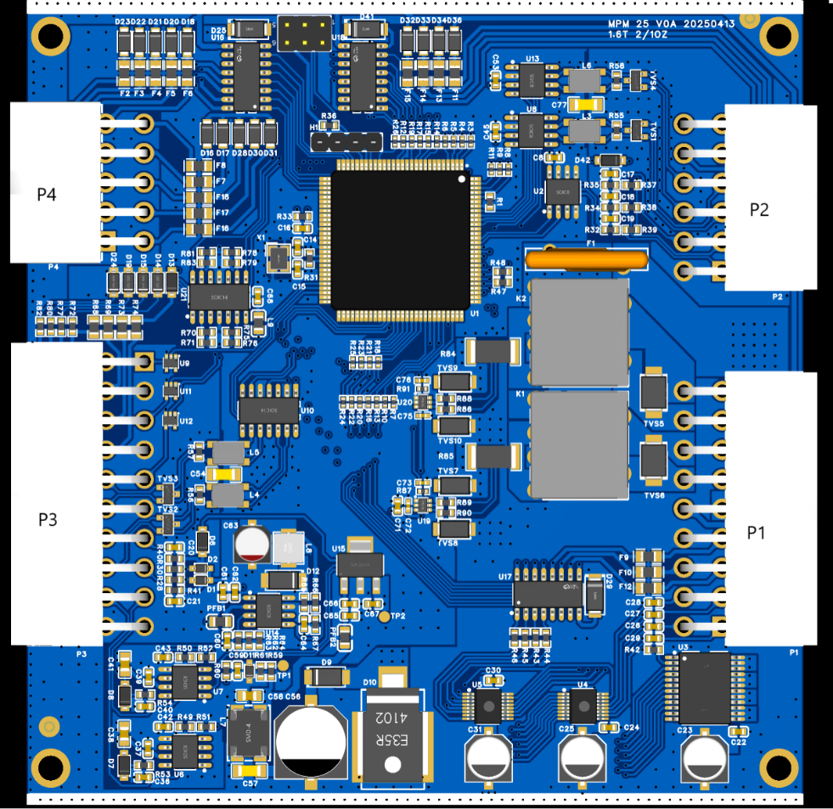

P1:
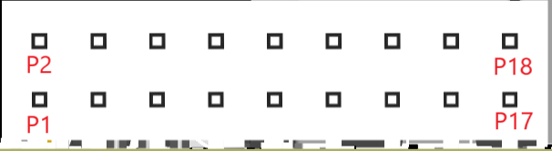
P1 | LED PWM | OPH15 | KL15+
P2 | LED PWM | OPH16 | 照明灯
P3 | LED PWM | OPH17
P4 | LED PWM | OPH18
P5 |  | OPW9
P6 |  | OPW8
P7 |  | OPW7 | KL15-
P8 | 电源地 | CGND | 电源地
P9 | 电机电源输入 | V_CAR | 5A 保险F1
P10 | 电源输入 | V_CAR2 | 5A 保险F2
P11 |  | OUTPUT5
P12 |  | MOTOR_N2
P13 |  | OUTPUT6
P14 |  | MOTOR_P2
P15 |  | OUTPUT7
P16 |  | MOTOR_N1 | 星空灯
P17 |  | OUTPUT8
P18 |  | MOTOR_P1 | 投影仪开关控制，正控

P2:
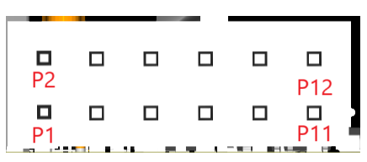
P1 |  | IO3 | 平推机构限位开关/05、7、8
P2 |  | CGND
P3 |  | IO2
P4 |  | IO1
P5 | 500k,接原车 | CAN0_L | 接COMFORT CAN
P6 | 500k，接触摸 | CAN1_L | 后仓加装CAN
P7 | 500k,接原车 | CAN0_H | 接COMFORT CAN
P8 | 500k，接触摸屏 | CAN1_H | 后仓加装CAN
P9 |  | 23O4 | 平推机构限位开操作/05、7、8
P10 |  | 23O3 | 平推机构限位关操作/05、7、8
P11 |  | 23O2
P12 |  | 23O1

P3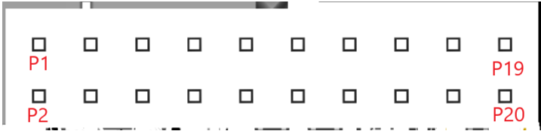

P1 | 幻彩灯带DI | SP0
P2 |  | MOTOR1_HALL_I1
P3 | 幻彩灯带GND | CGND
P4 |  | MOTOR1_HALL_I2
P5 | 幻彩灯带DI | SP1
P6 | 立标HALL | MOTOR2_HALL_I1
P7 | 幻彩灯带GND | CGND
P8 | 立标HALL | MOTOR2_HALL_I2
P9 |  | SP2
P10 | 666k，接原车 | CAN2_L
P11 |  | CGND
P12 | 666k，接原车 | CAN2_H
P13 |  | IO4 | AD 输入
P14 | 500k UDS系统诊断 | CAN3_L
P15 |  | IO5 | AD 输入
P16 | 500k UDS系统诊断 | CAN3_H
P17 |  | LIN1
P18 | AGS控制与故障反馈 | LIN
P19 |  | CGND | 地
P20 |  | CGND

P4:
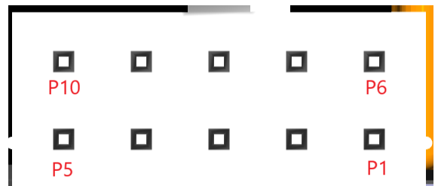
P1 |  | 23AO1 | 电动玻璃升级左升
P2 |  | 23AO2 | 电动玻璃升级左降
P3 |  | 23AO3 | 电动玻璃升级右升
P4 |  | 23AO4 | 电动玻璃升级右降
P5 |  | 23AO5
P6 |  | 23O5
P7 |  | 23O6
P8 |  | 23O7
P9 |  | 23AO6
P10 |  | 23AO7

元件BOM
- 主板核心 MC9S12XEP100 芯片（中部）
- 通信模块 CAN 通信（0~3）：
TJA1044T（CAN0, CAN1）
TJA1048T（CAN2, CAN3，双通道）
LIN通信：
TJA1021T ×2（LIN、LIN1）
- 电源系统 输入电压：12V
稳压芯片：
BD750L2FP3（LDO）
LMR16030（DC-DC转换）
- 功率输出区 高边驱动器：
VNQ5050AKTR-E（用于控制LED灯、负载等）
VNQ5E250AJTR-E（用于高功率输出）
驱动输出信号：OUTPUT1~OUTPUT8
- 电流/电压采集模块 INA199 ×2：采集输出电流信号
接入 MCU ADC通道（AN5/AN6）
- 电机驱动 & 霍尔传感器接口 ULQ2003A 驱动（电机输出）
HALL输入接口（PTx口）

7. P1 P2接口特性
类型: 5569弯针座4.2mm间距连接器
爆炸图
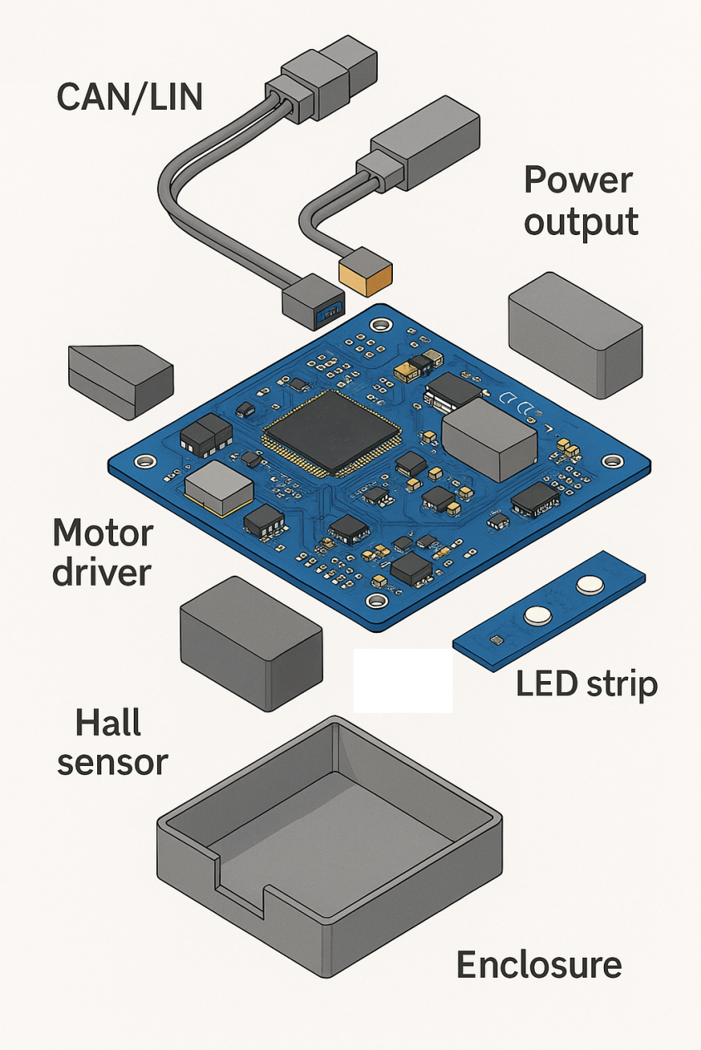
- 性能指标
支持的通信标准：
唤醒与休眠模式：支持低功耗管理
CAN 2.0A/B：标准帧（11位标识符）和扩展帧（29位标识符）。
ISO 11898：定义CAN的物理层和数据链路层标准。
LIN 1.3/2.0/2.1/2.2：逐步提升的协议版本，兼容性强。
ISO 17987：标准化LIN的物理层和协议层。

4. 其他信息
- 符合标准: 整车位置数据2D图纸（可能为车规级设计）
- 表面处理: 无特殊处理
- 外观颜色:银色，材质为铝
